**DLG 10.10.2 Релейная защита и автоматизация стенда для обучения электроэнергетическим системам**

**ПОСОБИЕ**

**Содержание**

Раздел 1 Введение в эксплуатацию DLG 10.10.2 Релейная защита и автоматизация электрических систем

Учебный стенд 3

I. Введение 3

II. Спецификация 4

III. Монтаж и наладка 5

IV. Инструкции по использованию 5

Раздел 2 Инструкция по эксплуатации 7

1. Понимание компонентов 7

2. Стенд обучения и применения релейной 10

защиты и автоматизации электроэнергетических систем

3. Управление прямым запуском трехфазного асинхронного двигателя 25

4. Трехфазная цепь управления контактором асинхронного двигателя 27

Раздел 1. Введение в DLG 10.10.2 Релейная защита и автоматизация тренировочного стенда электрических систем

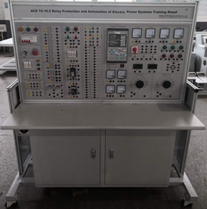

**1. Введение**

Релейная защита и автоматизация тренировочного стенда систем электроснабжения интегрирована с современными и различными типами колледжей и университетов, занимающихся вопросами "электротехнических технологий", электрооборудованием, схемами и магнитными цепями, электротехникой, компьютерными принципами и технологиями интерфейса, анализом сбоя энергосистем, энергетикой, синтезом подстанции. Ознакомьтесь с требованиями экспериментальной учебной программы для автоматизации, защиты релейной системы электропитания и т.д. для определения преимуществ аналогичных продуктов, в полной мере учитывая статус-кво и тенденции развития лаборатории, и ее развития. Структура является разумной, и ее функции идеально подходят для аналогичных продуктов. Обладая хорошей надежностью и высоким соотношением цена-качество, это устройство объединяет «принцип энергосистемы и релейной защиты", «принцип микрокомпьютера и технологию интерфейса», «энергетику», «управление двигателем», и «анализ сбоев в энергосистеме» различных школ в стране. А также другие курсы экспериментальных проектов. Они могут соответствовать экспериментальному обучению соответствующих курсов в различных школах. Глубину и ширину можно гибко регулировать в соответствии с потребностями. Популяризация и улучшение могут органически сочетаться в соответствии с учебным процессом. Устройство использует модульную структуру и легко заменяется, например, при необходимости расширения функций или разработать новые. Эксперименты так же просты, как добавление деталей и они никогда не заканчиваются. Из специального источника питания, двигателя и других экспериментальных компонентов к экспериментальному соединению выделенного провода завершено, производительность и технические характеристики поддерживающих компонентов тесно связаны с потребностями эксперимента. Каждая часть эксперимента принимает форму структуры разделов. Проиллюстрированы панель сборки и понятная диаграмма. Каждая часть имеет свое назначение и проста в эксплуатации и обслуживании. Устройство занимает небольшую площадь, защищает экспериментальные дома и уменьшает инвестиции в инфраструктуру; поддерживающие малые двигатели специально разработаны для имитации характеристик и параметров малых и средних двигателей; небольшие двигатели потребляют меньше энергии, экономят энергию, имеют меньше экспериментальных шумов и имеют современный вид. Улучшается экспериментальная среда; содержание эксперимента разнообразно, соответствующий дизайн, в дополнение к углублению теоретических знаний, есть возможность сочетаться с фактическими проектными экспериментами. Панель управления снабжена устройством защиты от утечки напряжения и устройством защиты от утечки тока для обеспечения безопасности оператора; каждая выходная мощность имеет функции контроля и защиты от короткого замыкания и т. д. Каждый измерительный прибор имеет надежную функцию защиты и является надежным в использовании; Все устройство тщательно спроектировано, в сочетании с надежным качеством компонентов и надежным процессом, качество гарантии и производительность продукта отличные. Все эти условия дают возможность для новых лабораторных исследований.

**II. Спецификация**

1. Входная мощность: трехфазная четырехпроводная (или трехфазная пятипроводная) ~ 380 В ± 10% 50 Гц.

2. Рабочая среда: температура -10 ° C ~ +40 ° C.

3. Емкость устройства: <1.5кВт.

4. Комплексные параметры защиты микрокомпьютера.

Область применения: использование непрямо заземленных сеток с напряжением до 66 кВт включительно.

● Защита и мониторинг линии.

● Защита и контроль выходной линии.

● Защита и мониторинг шин.

● Самостоятельная защита шин.

● Контроль и защита заводского трансформатора.

5. Выходной источник питания устройства: AC380V 50Hz, трехфазный пятипроводный, однофазный AC220V 50Hz, AC0-400V регулируемый.

6. Параметры прибора:

Вольтметр: AC0-500V, три с половиной дисплея.

Амперметр: 0-5A, три с половиной дисплея.

**III. Монтаж и наладка**

1. Переместите тренировочную платформу к месту размещения. Расстояние между окружающей платформой и стеной составляет не менее 1 метра. Чтобы зафиксировать платформу нажмите на передние двухколесные тормозные диски.

2. Включите внутреннее питание модуля питания через кабель питания.

3. Включите автоматический выключатель, запустите ключ, включите питание.

4. Используйте тестовую линию для подключения модуля блока питания к каждому модулю сетевой сети через силовое сиденье и включите питание каждого модуля (если включен светодиодный индикатор поворотного переключателя - это означает нормальный режим, в противном случае проверьте, установлен ли предохранитель или он перегорел). Проведите тестирование с другими модулями в выбранной сети.

**IV. Инструкции по использованию**

Учебный стол представляет собой двойную матовую структуру, является огнестойким, водонепроницаемым, с износостойкой плитой и высокой плотностью структуры с элегантной формой. В наличии два выдвижных ящика с замками слева и справа, с шкафами, которые могут быть использованы для размещения подвесок и учебных предметов, соответственно. Устройство включает в себя различные модули, встроенные в один установочный модуль, который включает в себя автоматические выключатели утечки, переключатели клавиш, кнопки аварийного остановки, светодиодный индикатор, вольтметры, предохранители, счетчики, контакторы и другие компоненты. Проводка каждого компонента подключается к клемме с защитной втулкой.

**Раздел 2. Инструкция по эксплуатации**

**1. Понимание компонентов**

1) Автоматический выключатель утечки

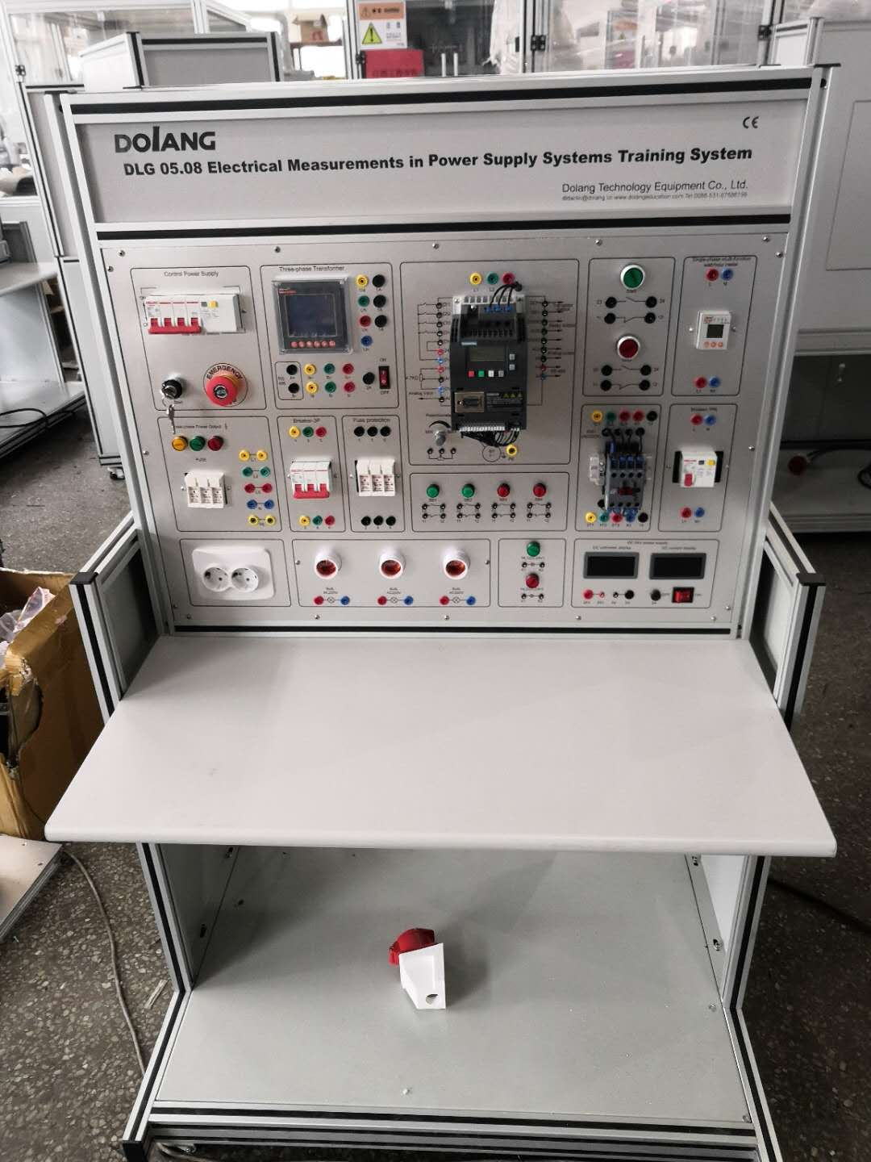

Выключатель остаточного тока: Переключатель, который автоматически работает, когда ток утечки в цепи превышает заданное значение. Обычно используемый выключатель утечки делится на тип напряжения и тип тока двух видов и текущий тип делится на два вида электромагнитного и электронного типа. Автоматические выключатели утечки используются для предотвращения поражения электрическим током. Их следует выбирать в соответствии с различными требованиями прямого и косвенного контакта.

2) Кнопка



Кнопка, которая является обычно используемым электрическим компонентом управления, обычно используется для включения или выключения «схемы управления», (где ток очень мал), для управления работой двигателя или другого электрического устройства.

3) Предохранитель



Предохранитель представляет собой электрическое устройство, которое прерывает цепь, в случае если ток превышает указанное значение, путем плавления с выделением тепла. Предохранитель определяет значение, превышающее заданное, при этом, через некоторое время, тепло плавления может отключить цепь; используйте его для безопасности. Предохранители широко используются в системах распределения высокого и низкого напряжения, в системах управления, а также в электрооборудовании. В качестве защиты от короткого замыкания и перегрузки напряжения, предохранители являются одним из наиболее часто используемых защитных устройств.

4) Переключатель переменного тока



Переключатели переменного тока часто используют методы двойного дугового тушения: двухфазное электродуговое тушение, продольное разрезное огнетушение и огнетушение сетчатого листа. Он используется для устранения дуги, создаваемой движущимися и статическими контактами в процессе деления и закрытия. Переключатели с мощностью выше 10А имеют дугогасящие устройства. Переключатели переменного тока также имеют вспомогательные пружины, буферные пружины, пружины для контакта, механизмы передачи, основания и клеммы. Принцип работы контактора переменного тока заключается в использовании электромагнитной силы и упругой силы пружины для достижения контакта и прерывания. Переключатель переменного тока имеет два рабочих состояния: обесточенное состояние (состояние выхода) и состояние питания (активированное состояние). Когда возбуждающая катушка находится под напряжением, статический железный сердечник генерирует электромагнитное притяжение, притягивается якорь, соединительный стержень, соединенный с якорем, приводит в действие контакт так образом, что разомкнутый переключатель с закрытым контактом находится во включенном положении; когда притягивающая катушка отключается, электромагнитное втягивание исчезает и арматура снова открывается, закрывая нормально разомкнутый контакт и освобождая его под действием пружины. Затем все контакты сбрасываются, а переключатель находится в состоянии обесточивания.

**2. Стенд обучения и применения релейной защиты и автоматизации электроэнергетических систем**

**I. Введение**

Обзор.

Устройство защиты и мониторинга микрокомпьютеров серии AM5 (далее - устройство) интегрирует защиту, измерение и контроль. Он применим к абонентским терминальным подстанциям с уровнем напряжения 35 кВт и ниже, и может обеспечить комплексную защиту и мониторинг пользовательских подстанций. Приложения охватывают электроэнергию, водное хозяйство, транспорт, нефть, химическую, угольную, металлургическую и другие отрасли промышленности. Устройство использует передовые и надежные принципы и алгоритмы защиты, сильные помехоустойчивые характеристики, высокую надежность, гибкую реализацию защиты и избыточный дизайн для связи. Устройство оснащено независимой высокоточной измерительной цепью тока, 16-канальным коммутатором и 10 релейными выходами, которые могут комбинировать с программным обеспечением контроля мощности Acrel-200, для обеспечения автоматической системы распределения подстанций конечного пользователя.

2. Особенности.

Продуманная и совершенная функция защиты.

Устройство может быть гибко сконфигурировано с различными функциями защиты для различных первичных устройств. Оно может реализовать функции полного контроля и контроля защиты для распределительных станций напряжения и мощности с номинальным напряжением 35 кВт и ниже. Оно подходит для защиты оборудования, такого как линии, шинные соединители, распределительные трансформаторы, высоковольтные двигатели и высоковольтные конденсаторы. Функция автоматического управления. Высокопроизводительная аппаратно-программная платформа.

Устройство использует высокопроизводительную аппаратную платформу, все промышленные компоненты, профессиональный дизайн EMC с полной он-лайн программой самопроверки, используя высокопроизводительный процессор в качестве защитного, сконфигурированного с большой емкостью оперативной памяти и Flash, делая этот продукт с сильной обработкой данных, логическими операциями и возможностями хранения информации.

Гуманность.

Устройство оснащено полномасштабным широкоформатным LCD-дисплеем в китайском стиле, интерфейс прост и понятен;

Гибкая и удобная конструкция кнопок типа меню проста и удобна;

Оснащенная компьютерным интерфейсом для наладки и анализа программного обеспечения, обслуживание просто и удобно.

Широкие ресурсы интерфейса.

8 каналов переменного тока и 4 канала переменного напряжения;

16-канальный входной канал (AC-DC), 10 переключающих выходных каналов;

2 порта RS485, 1 порт RS232, 1 порт IRIG-B.

Гибкая и удобная проводка.

Входной порт переменного напряжения устройства может быть подключен к фазному напряжению, линейному напряжение или напряжению нулевой последовательности или несбалансированному напряжению для адаптации к различным режимам подключения PT. Ток защиты и канал измерения тока могут быть подключены к трехфазному току соответственно; другие два канала переменного тока могут быть подключены к току нулевой последовательности, несимметричному току или току линии.

Прозрачность.

Зафиксируйте объем связи, объем ввода, объем вывода и состояние всех модулей защиты в режиме реального времени;

Зафиксируйте внутренние компоненты поведения, времени действия и записанных волновых данных.

Мощное графическое программирование.

Благодаря полной технологии графического программирования устройство может быть логически запрограммировано в соответствии с требованиями большинства пользователей. Если устройству необходимо заменить функцию защиты во время использования, просто обновите встроенную логическую схему через порт обслуживания устройства, а реализация будет простой и гибкой.

Высокая надежность конструкции.

Благодаря пяти испытаниям и сертификации по электромагнитной совместимости, электрический быстрый переходный импульс, электростатический разряд и работа по борьбе с помехами от перенапряжения соответствуют самым высоким стандартам.

Доступность 2.

Устройство имеет два встроенных протокола связи: Modbus-RTU и IEC 60870-5-103. Оба варианта могут быть объединены для поддержки резервирования с двойной сетью. Они могут осуществлять удаленную фиксированную модификацию и коммутацию, запись событий и загрузку волновых данных, включение и выключение пульта дистанционного управления, телеметрию, дистанционную сигнализация, дистанционное управление.

**II. Спецификация**

1.1. Рабочая мощность

Номинальное напряжение: AC220В / DC220В, или AC110В / DC110В, или DC48В

Диапазон: Номинальное напряжение × (1 ± 20%)

Максимальная потребляемая мощность: ≤10 Вт (DC)

1.2. Входное напряжение

Номинальная мощность: AC 100В или 100/3 В

Диапазон измерения: от 1 до 120 В

Точность: ± 0,5%

Потеря мощности: не более 0,5 ВА на потерю мощности по фазе

Перегрузочная способность: 1,2-кратное номинальное напряжение, непрерывная работа;

Двукратная тепловая перегрузка, разрешить 10 с.

1.3. Входящий ток напряжения (ток защиты)

Номинальная мощность: AC 5A или 1A

Диапазон измерения: 0,04 дюйма ~ 15 дюймов

Потери мощности: не более 0,5 ВА на потерю мощности по фазе

Возможность перегрузки: 2-кратный номинальный ток, непрерывная работа;

Разрешен 40-кратный номинальный ток.

1.4 Частота

Номинальная частота: 50 Гц

Диапазон частот: 45 ~ 55 Гц

Точность: ± 0,1 Гц

1.5. Вход переключателя

Номинальное напряжение: AC / DC220В или AC / DC110В, DC48В

Диапазон напряжения: номинальное напряжение × (1 ± 20%)

Потребляемая мощность: потребляемая мощность на канал ≤ 1 Вт (DC220В)

1.6. Выход переключателя

Механический ресурс: ≥10000 раз

Коммутационная способность: ≥1000 Вт, L / R = 40 мс

Ток: непрерывный ≥ 5А, кратковременный (200 мс) ≥ 30А

Разрывная способность: ≥30 Вт, L / R = 40 мс

2. Основные технические характеристики

Элемент напряжения: допустимая погрешность установки не должна превышать ± 3%; коэффициент возврата избыточного давления равен 0,95, а коэффициент возврата под давлением - 1,05;

Текущий элемент: допустимая ошибка установочного значения должна быть не более ± 3%; коэффициент возврата по току равен 0,95, а коэффициент возвратного тока - 1,05;

Частотные составляющие: допустимая погрешность установочного значения не должна превышать ± 0,02 Гц;

Сравнительный элемент: коэффициент возврата равен 0,95; 5

Обратный временной элемент: обратная временная ошибка времени действия составляет ± 5% или ± 40 мс; Коэффициент возврата: 0,95;

Элемент времени: время задержки в пределах ошибки 2 с ≤ 40 мс; время задержки больше 2 с, погрешность ≤ (1%) установочное значение ± 40 мс.

3 условия нормальной рабочей среды

Температура окружающей среды: -10 ° C ~ + 55 ° C;

Допустимая температура окружающей среды для хранения и транспортировки устройства составляет от -25 ° C до + 70 ° C;

Относительная влажность: от 5% до 95% (без образования конденсата внутри продукта, без обледенения);

Высота: ≤ 4000 м.

4 характеристики изоляции

Сопротивление изоляции:> 100 МОм, 500 В постоянного тока

Средняя прочность: между петлей и землей, между независимыми контурами: выдерживаемое напряжение питания 2 кВт

Импульсное напряжение: ± 5 кВт (1,2 / 50 мкс, 0,5 Дж)

**III. Инструкции по эксплуатации устройства**

1. Инструкции по передней панели

Взаимодействие HMI устройства в основном выполняется на панели, включающей четыре части: жидкокристаллический дисплей, индикатор светодиодной лампы, кнопка и порт обслуживания RS232 (DB9). Жидкокристаллический дисплей принимает матричную матрицу размером 256 * 160, которая может отображать значения измеряемых параметров в реальном времени, такие как ток, напряжение и мощность, удаленный сигнал, записи событий, параметры устройства, параметры фиксированного значения, время и информацию о номере версии устройства. Светодиодный индикатор используется для индикации состояния операции, действия защиты и т. д. устройства. Конкретный контент индикации может быть произвольно настроен в соответствии с потребностями пользователя. На рисунке 3.1 показана заводская настройка по умолчанию.

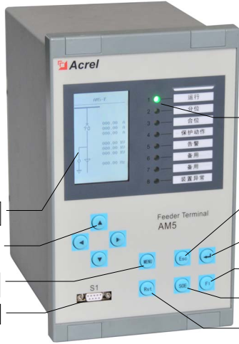

2. Функции ключа

Ключи включают клавиши «вверх», «вниз», «влево», «вправо», «подтверждать», «возврат» и «функциональные клавиши» для реализации взаимодействия с HMI.

3. Описание меню

Когда устройство включено, он входит в основной интерфейс. Основной интерфейс разделен на три интерфейса: работающий интерфейс, дистанционный измерительный интерфейс и интерфейс удаленного сигнала. Каждый экран может переключаться между левой и правой кнопками. Примечание. В удаленном информационном интерфейсе, когда устройство находится в отдалении, количество удаленных «in / local» отображает «закрыть», а когда устройство находится в локальном состоянии, на входе «far / local» отображается «минута». ,

3.1. Быстрая навигация

Меню устройства представляет собой многоуровневое меню. В любом главном интерфейсе нажмите кнопку «Главное меню» или кнопку «подтвердить», чтобы войти в главное меню. Главное меню разделено на 8 подменю, которые состоят из их названий и значков. После выбора любого подменю нажмите «Confirm», чтобы войти в меню, и нажмите «Return», чтобы вернуться в предыдущее меню.

3.2 Конфигурация

Меню «Конфигурация» может установить время подсветки LCD-дисплея, после завершения модификации, нажмите «Confirm», чтобы выйти из модификации, а затем нажмите клавишу «Return», чтобы вернуться, устройство отобразит интерфейс сохраненных данных, затем нажмите «Confirm», чтобы сохранить изменения и вернуться в Главное меню, нажмите «Back», чтобы сохранить изменения и вернуться в главное меню.

3.3 Фиксированное значение

Существует три подменю: отображение фиксированных значений, изменение фиксированного значения и переключение фиксированных значений.

3.3.1 Отображение фиксированных значений

Меню «Отображение фиксированных значений» имеет два подменю: диапазон выбора и область настройки запуска. В зоне выбора есть четыре набора допустимых настроек: 00, 01, 02 и 03. Выберите соответствующий номер зоны и нажмите кнопку «Confirm», чтобы ввести отображение фиксированного значения. Все настройки отображаются в разбивке на страницы, нажмите левую или правую кнопку, чтобы просмотреть страницу, как показано на рисунке 3.11. Зона настройки отображает текущую рабочую постоянную зону устройства.

3.3.2 Модификация с фиксированным значением

Меню «Модификация» имеет два подменю: зона выбора и зона запуска. Начальный пароль этого меню - «0008». Задайте номер зоны, который будет изменен в зоне выбора, и нажмите кнопку «Confirm», чтобы войти в интерфейс изменения настроек. На этой странице отображаются все данные настроек, вы можете использовать клавиши со стрелками вверх, вниз, влево и вправо, чтобы выбрать нужное значение для изменения. Сначала нажмите клавишу «Confirm», а затем нажмите клавиши «вверх» и «вниз», чтобы установить контент модификации. После завершения модификации нажмите «Confirm» для подтверждения, а затем введите следующее значение, которое необходимо изменить. После того, как все настройки будут изменены, нажмите «Back», чтобы выйти. Если данные будут изменены, устройство появится. В диалоговом окне сохранения данных нажмите кнопку «Confirm», чтобы сохранить изменения и вернуться в меню управления настройками. Нажмите кнопку «Return» чтобы вернуться в меню управления настройками без сохранения. В зоне рабочей константы отображается только номер фиксированной зоны, выполняемой в данный момент устройством. Здесь нет никаких изменений.

3.3.3 Переключатель с фиксированным значением

В меню «set-value-switch» есть два подменю, начиная от области фиксированных значений и заканчивая областью значений постоянной операции. Начальный пароль этого меню - «0008». Для переключения в зону фиксированного значения существует 00-03 четыре эффективных зоны настройки. После настройки нажмите «OK» для подтверждения, а затем нажмите «Back», чтобы вернуться в главное меню. Запуск фиксированной области отобразит текущий код фиксированной зоны.

3.4 Ввод в эксплуатацию

Меню «Debug» используется для тестирования устройства перед выходом на завод. На устройстве может быть выполнена регулировка нулевого дрейфа, регулировка амплитуды, выход релейного выхода и индикация выходного сигнала индикатора. При использовании этой функции меню обратитесь к производителю.

3.5 Запись

В меню «запись» может просматривать два типа информации: записи событий и записи ошибок.

3.5.1 Запись событий

Меню «Запись событий» может отображать информацию, такую как серийный номер события, общее количество событий, код события, время события, название события, тип действия (действие или возврат). Если запись события вызвана действием защиты, также будут записаны значение и время действия элемента во время события. Устройство может содержать более 200 записей событий.

3.5.2 Записи ошибок

Меню «Журнал ошибок» может отображать информацию, такую как номер ошибки, общее количество ошибок, время ошибки, имя ошибки и код ошибки. Устройство может содержать более 200 записей.

3.6 Связь

Меню «Связь» устанавливает адрес связи и скорость передачи. Параметры связи можно выбрать из следующей таблицы.

После настройки нажмите «Back», чтобы выйти, нажмите «Confirm» для сохранения и нажмите «Back», чтобы вернуться в главное меню.

|  |  |
| --- | --- |
| Установленная величина | Спецификация |
| Идентификатор устройства | 0 ~ 255 |
| Битрейт | 4800, 9600, 19200, 57600, 115200 |
| Бит данных | 8, 9 |
| Стоповый бит | 1, 1,5, 2 |
| Метод проверки | Отсутствует четность, четность, нечетный паритет |
| Выбор статусов | Modbus, |
|  |  |

3.7. Контроль

Меню «Control» используется для тестирования устройства до его выхода на завод. Оно может удаленно открываться, удаленно закрываться и перезагружать устройство. При использовании этой функции меню обратитесь к производителю.

3.8. Время

Меню «Time» используется для изменения тактового времени. По завершении настройки нажмите кнопку «Confirm», чтобы успешно изменить, а затем нажмите «Back», чтобы вернуться в главное меню.

3.9. Информация

Меню «Информация» может отображать основную информацию устройства включая имя устройства, номер версии программного обеспечения, код подтверждения, время генерации аппаратной конфигурации, время создания конфигурации программного обеспечения, время генерации логической схемы защиты и номер версии логической диаграммы.

IV. Схема и способ подключения терминала

1. Схема электрического подключения

Электрическая схема устройства включает в себя проводку подключения переменного тока, входную и выходную проводку, проводку связи и проводку вспомогательного электропитания и т. д.

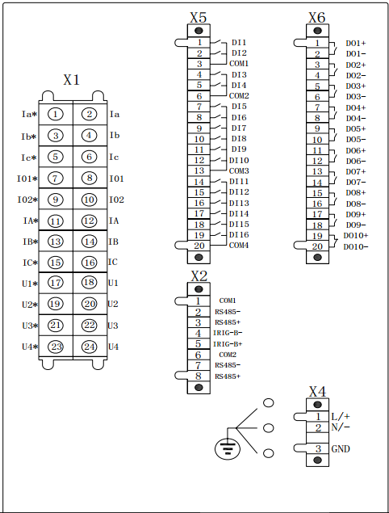

2. Метод подключения

Терминал X1 является терминалом переменного тока. Среди них Ia, Ib и Ic являются фазами защиты. IA, IB и IC представляют собой фазные токи измерения. I01 и I02 представляют собой два тока с нулевой последовательностью. U1, U2, U3 - трехфазное напряжение, а U4 - внешнее напряжение нулевой последовательности. Схема переменного тока обычно использует трехфазную четырехпроводную проводку, если трехфазная проводка является трехпроводной. Чтобы выбрать другой режим соединения, необходимо изменить настройку «Режим подключения напряжения» в подменю «Установить изменение значения» в меню «Настройки» устройства: 2PT - трехфазная трехпроводная система; 3PT - трехфазная четырехпроводная система.

X5 является стандартным открытым терминалом и имеет в общей сложности 16 входов. Он разделен на 4 группы, и каждая группа имеет общий терминал. Первая группа - DI01 и DI02, вторая группа - DI03 и DI04, третья группа - DI05-DI10, и четвертая группа - DI11-DI16. Все входы позволяют иметь постоянное напряжение AC / DC 220V или DC 110V, и одна и та же группа должна иметь одинаковую полярность.

X6 - стандартная открытая клемма, имеющая 10 электромагнитных реле без полярности. За исключением DO10 - нормально замкнутый контактный выход, все остальные 9 обычно являются открытыми контактами. X2 является коммуникационным терминалом, имеется 2 коммуникационных терминала RS485 и один входной разъем IRIG-B. X2.1, X2.2 и X2.3 являются первыми терминалами связи, и X2.6, X2.7 и X2.8 являются вторыми терминалами связи. Оба устройства поддерживают связь 16 IEC60870-5-103 и Modbus_RTU. Протокол произвольно конфигурируется (где второе сообщение и пара IRIG-B являются необязательными). X4 является вспомогательным терминалом питания. Доступны как AC, так и DC. X4.3 является вспомогательным заземлением защиты электропитания. Он должен быть надежно подключен к земле.

|  |  |  |  |  |
| --- | --- | --- | --- | --- |
| Таблица рейтингов AM5-M | | | | |
| Имя защиты | Название фиксированной цены | По умолчанию | Диапазон | Заметка |
| Коэффициент трансформации | 300 | 0.1～9999 |  |  |
| Отношение PT | 100 | 0.1～9999 |  |  |
| Проводка напряжения | 3PT | 0～1 | 3PT; 2PT |  |
| Номинальная мощность двигателя | 100 | 0.1～9999 |  |  |
| Номинальный ток в двигателе | 300 | 0.1～9999 |  |  |
| Номинальное время для запуска двигателя | 5 | 0.1～9999 | Распознавание статуса двигателя |  |
| Значение перегрузки по току 1 при запуске | Ввод в эксплуатацию и прекращение переполнения | 0 | 0～1 | Прекращение ввода в эксплуатацию |
| Значение перегрузки по току 1 при запуске | 30A | 0.04In～15In | In=5A or In=1A |  |
| Значение перегрузки по току 1 при запуске | 0s | 0～60 |  |  |
| Значение перегрузки по току 1 в режиме Runtime | Ввод в эксплуатацию и прекращение переполнения | 0 | 0～1 | Прекращение ввода в эксплуатацию |
| Значение перегрузки по току 1 во время выполнения | 15A | 0.04In～15In | In=5A or In=1A |  |
| Задержка превышения тока по току 1 во время выполнения | 0s | 0～60 |  |  |
| Секция перегрузки по току 2 | Секция переполнения 2 Ввод в эксплуатацию | 0 | 0～1 | Прекращение ввода в эксплуатацию |
| Постоянное значение переполнения 2 | 2A | 0.04In～15In | In=5A or In=1A |  |
| Задержка переполнения 2 времени | 2s | 0～60 |  |  |
| Обратное время | Обратное время переполнения  Ввод в эксплуатацию и прекращение | 0 | 0～1 | Ввод в эксплуатацию и прекращение |
| Ток обратного времени запуска | 6A | 0.04In～15In | In=5A or In=1A |  |
| Обратный временной коэффициент | 0.5 | 0～100 |  |  |
| Тип кривой обратного времени | 0 | 0～2 | Общая; очень; крайняя |  |
| Предупреждение о перегрузке | Предупреждение о перегрузке  Ввод в эксплуатацию и прекращение | 0 | 0～1 | Ввод в эксплуатацию и прекращение |
| Значение постоянной перегрузки | 6A | 0.04In～15In | In=5A or In=1A |  |
| Задержка сигнала тревоги | 5s | 0～999 |  |  |
| Перегрузка | Отключение перегрузки  Ввод в эксплуатацию и прекращение | 0 | 0～1 | Ввод в эксплуатацию и прекращение |
| Постоянное значение отключения перегрузки | 7A | 0.04In～15In | In=5A or In=1A |  |
| Задержка отключения перегрузки | 10s | 0～60 |  |  |
| Длительный запуск | Длительный запуск  Ввод в эксплуатацию и прекращение | 0 | 0～1 | Ввод в эксплуатацию и прекращение |
| Длительное значение постоянной нагрузки | 6A | 0.04In～15In | In=5A or In=1A |  |
| Защита блокировки вала двигателя | Защита от опрокидывания | 0 | 0～1 | Ввод в эксплуатацию и прекращение |
| Токовая защита от опрокидывания | 6.5A | 0.04In～15In | In=5A or In=1A |  |
| Задержка защиты от опрокидывания | 5s | 0～60 |  |  |
| I01 Секция перегрузки по току 1 | I01 Секция перегрузки по току 1  Ввод в эксплуатацию и прекращение | 0 | 0～1 | Ввод в эксплуатацию и прекращение |
| I01 фиксированное значение раздела 1 | 10A | 0.04In～15In | In=5A or In=1A |  |
| I01 Задержка раздела 1 | 5s | 0～60 |  |  |
| I01 Перегрузка по току раздела 2 | I01 Перегрузка по току раздела 2  Ввод в эксплуатацию и прекращение | 0 | 0～1 | Ввод в эксплуатацию и прекращение |
| I01 Постоянное значение раздела 2 | 9A | 0.04In～15In | In=5A or In=1A |  |
| I01 Постоянное значение раздела 2 | 10s | 0～60 |  |  |
| Секция сверхтока отрицательной последовательности 1 | Секция сверхтока отрицательной последовательности 1  Ввод в эксплуатацию и прекращение | 0 | 0～1 | Ввод в эксплуатацию и прекращение |
| Значение постоянной перегрузки по току отрицательной последовательности раздела 1 | 10A | 0.04In～15In | In=5A or In=1A |  |
| Отсроченная перегрузка по току минимальной последовательности раздела 1 | 5s | 0～60 |  |  |
| Отрицательные последствия по току раздела 2 | Отрицательные последствия по току раздела 2  Ввод в эксплуатацию и прекращение | 0 | 0～1 | Ввод в эксплуатацию и прекращение |
| Значение постоянной перегрузки по току отрицательной последовательности раздела 2 | 9A | 0.04In～15In | In=5A or In=1A |  |
| Отсрочка по перегрузке по току с отрицательной последовательностью раздела 2 | 10s | 0～60 |  |  |
| Обратная защита по временным ограничениям обратной последовательности | Предел обратной последовательности  Ввод в эксплуатацию и прекращение | 0 | 0～1 | Ввод в эксплуатацию и прекращение |
| Напряжение обратной последовательности инверсного времени | 6A | 0.04In～15In | In=5A or In=1A |  |
| Обратный временной предел обратной последовательности | 0.5 | 0～100 |  |  |
| Тип кривой обратной последовательности | 0 | 0～2 | Общая Экстремальная  Крайняя |  |
| Защита от термической перегрузки | Термическая перегрузка | 0 | 0～1 | Ввод в эксплуатацию и прекращение |
| Постоянная времени нагрева | 15min | 1～100 |  |  |
| Постоянная времени теплоотдачи | 30min | 1～300 |  |  |
| Процентное значение сигнала тревоги | 70 | 50～100 |  |  |
| Отрицательное процентное значение | 100 | 50～200 |  |  |
| Перезапуск блокировки перегрева | 50 | 10～100 |  |  |
| Защита от низкого напряжения | Защита от низкого напряжения и инвестиции  Ввод в эксплуатацию и прекращение | 0 | 0～1 | Ввод в эксплуатацию и прекращение |
| Постоянное значение низкого напряжения | 70V | 1～200 |  |  |
| Время задержки низкого напряжения | 5s | 0～60 |  |  |
| Сигнал перенапряжения в нулевой последовательности | Предупреждение о перенапряжении в нулевой последовательности  Ввод в эксплуатацию и прекращение | 0 | 0～1 | Ввод в эксплуатацию и прекращение |
| Постоянное значение аварийного сигнала перенапряжения нулевой последовательности | 110V | 1～200 |  |  |
| Время задержки сигнала перенапряжения с нулевой последовательностью | 10s | 0～999 |  |  |
| Отключение сигнализации | Отключение сигнализации  Ввод в эксплуатацию и прекращение | 0 | 0～1 | Ввод в эксплуатацию и прекращение |
| Время задержки сигнализации | 10s | 0～999 |  |  |
| Отсутствие постоянного значения давления | 15V | 1～200 |  |  |
| Нет постоянного значения расхода | 0.2A | 0.04In～15In | In=5A or In=1A |  |
| Напряжение отрицательной последовательности разъединения PT | 8V | 1～200 |  |  |
| Управление неисправностью тревоги | Предупреждение об отказе системы  Ввод в эксплуатацию и прекращение | 0 | 0～1 | Ввод в эксплуатацию и прекращение |
| Задержка срабатывания аварийной сигнализации | 10s | 0～999 |  |  |
| Отсутствие электричества 1-я защита | Отсутствие электричества  Ввод в эксплуатацию и прекращение | 0 | 0～1 | Ввод в эксплуатацию и прекращение |
| 1-я задержка без электричества | 5s | 0～60 |  |  |
| 2-я задержка без электричества | 2-я задержка без электричества  Ввод в эксплуатацию и прекращение | 0 | 0～1 | Ввод в эксплуатацию и прекращение |
| Не электрическая задержка | 5s | 0～999 |  |  |
| Блокировка по току с функцией FC | Блокировка FC  Ввод в эксплуатацию и прекращение | 0 | 0～1 | Ввод в эксплуатацию и прекращение |
| Постоянное значение тока блокировки FC | 10A | 0.04In～15In | In=5A or In=1A |  |
| Задержка блокировки FC | 5s | 0～60 |  |  |

**3. Управление прямым запуском трехфазного асинхронного двигателя**

I. Цель обучения

Изучите прямой запуск трехфазного асинхронного двигателя

II. Лабораторное оборудование

|  |  |  |  |  |
| --- | --- | --- | --- | --- |
| NO. | Изделие | Спецификация | Количество | Заметки |
| 1 | Трехфазная мощность переменного тока | 0～450V | 1 |  |
| 2 | Двигатель |  | 1 |  |
| 3 | Испытательная линия | K4 | Несколько |  |

**III. Монтаж и подключение цепей**

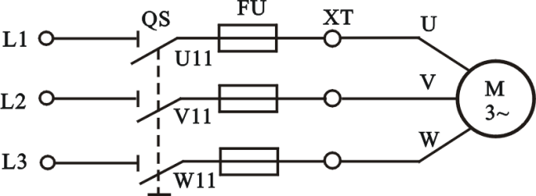

Рисунок 4-1-1

Схема показана на рисунке 4-1-1. Схема проста и имеет несколько компонентов. Автоматический выключатель с защитой от перегрузки установлен в низковольтном автоматическом выключателе, и предохранитель в основном используется для защиты от короткого замыкания. Поэтому эта схема является экономичным и удобным способом управления пуском для двигателя с малой мощностью и нечастым запуском.

**IV. Тестирование и отладка**

Перед подключением к источнику переменного тока убедитесь, что проводка правильная. Закройте переключатель QS. Двигатель работает. Если во время работы обнаружены неполадки, отключите источник питания для их устранения и перезапустите его.

**4. Трехфазная цепь управления переключателем асинхронного двигателя**

I. Цель обучения

Изучение управлением трехфазным переключателем асинхронного двигателя.

II. Лабораторное оборудование

|  |  |  |  |  |
| --- | --- | --- | --- | --- |
| NO. | Изделие | Спецификация | Количество | Заметки |
| 1 | Трехфазная мощность переменного тока | 0～450V | 1 |  |
| 2 | Двигатель |  | 1 |  |
| 3 | Испытательная линия | K4 | Несколько |  |

**III. Монтаж и подключение цепей**

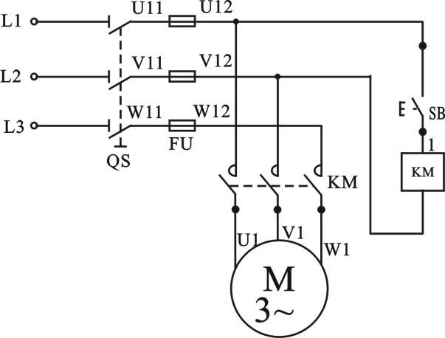

Рисунок 4-2-1

Когда выключатель питания QS отключен, двигатель не начнет работать потому что катушка переключателя KM не находится под напряжением, а ее основной контакт находится в открытом состоянии и нет напряжения на обмотке статора двигателя М. Чтобы включить двигатель M, просто нажмите кнопку SB, чтобы включить катушку KM. Основной контакт KM в основной цепи будет закрыт, и двигатель M может запуститься. Но когда кнопка SB отпущена, катушка KM становится обесточенной, основной контакт разделяется, мощность двигателя M отключается, и двигатель останавливается. Двигатель будет работать только при включении его соответствующей кнопки. Отпускание кнопки для остановки линии называется строкой управления движением. Эта линия часто используется для быстрого перемещения или настройки машины.

**IV. Тестирование и отладка**

Перед подключением к источнику переменного тока убедитесь, что проводка правильная.

Закройте переключатель QS. Двигатель работает. Если во время работы обнаружены неполадки, отключите источник питания для их устранения и перезапустите его.